***Полезная газета***

**№ 05 от 03 апреля 2023 г.**

**legostaevskiy.nso.ru**

Информация администрации Легостаевского сельсовета Искитимского района……….……………...……….…..стр. 1- 14

Информация Росреестра………………………………………………………………………………………………….стр. 79-80

**АДМИНИСТРАЦИЯ ЛЕГОСТАЕВСКОГО СЕЛЬСОВЕТА**

**ИСКИТИМСКОГО РАЙОНА НОВОСИБИРСКОЙ ОБЛАСТИ**

**ПОСТАНОВЛЕНИЕ**

От «16» марта 2023г. с. Легостаево №28

Об установлении срока рассрочки оплаты недвижимого имущества, находящегося в муниципальной собственности Легостаевского сельсовета Искитимского района Новосибирской области и приобретаемого субъектами малого и среднего предпринимательства при реализации преимущественного права на приобретение арендуемого имущества

В соответствии с Федеральным законом от 06.10.2003 г. № 131-ФЗ «Об общих принципах организации местного самоуправления в Российской Федерации», частью 1 статьи 5 Федерального закона от 22.07.2008 № 159-ФЗ «Об особенностях отчуждения недвижимого имущества, находящегося в государственной или в муниципальной собственности и арендуемого субъектами малого и среднего предпринимательства, и о внесении изменений в отдельные законодательные акты Российской Федерации», администрация Легостаевского сельсовета Искитимского района Новосибирской области

**ПОСТАНОВЛЯЕТ:**

1. Установить срок рассрочки оплаты недвижимого имущества, находящегося в муниципальной собственности Легостаевского сельсовета Искитимского района Новосибирской области и приобретаемого субъектами малого и среднего предпринимательства при реализации преимущественного права на приобретение арендуемого имущества, равный пяти годам со дня заключения договора купли-продажи недвижимого имущества.
2. Опубликовать настоящее постановление в периодическом печатном издании «Полезная газета» и разместить на официальном сайте администрации Легостаевского сельсовета Искитимского района Новосибирской области.
3. Контроль за исполнением настоящего постановления оставляю за собой.

Глава Легостаевского сельсовета Е.А. Загоскина

Искитимского района Новосибирской области

**АДМИНИСТРАЦИЯ ЛЕГОСТАЕВСКОГО СЕЛЬСОВЕТА**

**ИСКИТИМСКОГО РАЙОНА НОВОСИБИРСКОЙ ОБЛАСТИ**

**ПОСТАНОВЛЕНИЕ**

28 марта 2023 года с. Легостаево № 29

Об утверждении списка невостребованных земельных долей участников долевой собственности на земельный участок из земель сельскохозяйственного назначения с кадастровым **номером** 54:07:057411:1, расположенного по адресу: Новосибирская область, Искитимский район, Легостаевский сельсовет, ЗАО «Сибиряк»

В соответствии со статьями 12.1, 14, 14.1 Федерального закона от 24.07.2002 года № 101-ФЗ «Об обороте земель сельскохозяйственного назначения», рассмотрев список невостребованных земельных долей из земель ЗАО «Сибиряк», который был опубликован в газете «Полезная газета» № 13 от 24 ноября 2022 года, размещен на официальном сайте Легостаевского сельсовета Искитимского района Новосибирской области в сети Интернет: http://legostaevsky.nso.ru и информационных щитах, расположенных на территории Легостаевского сельсовета Искитимского района Новосибирской области., протокол общего собрания собственников земельных долей от 15.03.2023 года, не принявших решение по вопросу о невостребованных земельных долях, администрация Легостаевского сельсовета Искитимского района Новосибирской области

ПОСТАНОВЛЯЕТ:

1. Утвердить прилагаемый список невостребованных земельных долей участников долевой собственности на земельный участок из земель сельскохозяйственного назначения с кадастровым номером 54:07:057411:1, расположенного по адресу: Новосибирская область, Искитимский район, Легостаевский сельсовет, ЗАО «Сибиряк» в количестве 323 (триста двадцать три) доли, размером 15,1 Га каждая. (Приложение 1).
2. Обратиться в Искитимский районный суд Новосибирской области с требованием о признании права муниципальной собственности Легостаевского сельского совета Искитимского района Новосибирской области на земельные доли, признанные в установленном ст. 12.1 Федерального закона от 24.07.2002 года № 101-ФЗ «Об обороте земель сельскохозяйственного назначения» порядке невостребованными.
3. Контроль за исполнением постановления оставляю за собой.

Глава Легостаевского сельсовета Искитимского района Новосибирской области Е.А. Загоскина

|  |  |  |
| --- | --- | --- |
|  |  | Приложение 1  к постановлению администрации  Легостаевского сельсовета Искитимского района от 28.03.2023 г. № 29 |
|  |  | Список невостребованных земельных долей участников долевой собственности на земельный участок из земель сельскохозяйственного назначения с **кадастровым номером** 54:07:057411:1, расположенного по адресу: Новосибирская область, Искитимский район, Легостаевский сельсовет, ЗАО «Сибиряк»   |  |  |  | | --- | --- | --- | | № | Фамилия, имя, отчество | Размер доли (Га) | | 1 | Архипов Александр Яковлевич | 15,1 | | 2 | Александрова Наталья Александровна | 15,1 | | 3 | Бердюгин Леонид Афанасьевич | 15,1 | | 4 | Байбаков Шамиль К. | 15,1 | | 5 | Бакуменко Дмитрий Иванович | 15,1 | | 6 | Болотов Александр Яковлевич | 15,1 | | 7 | Захаров Виктор Викторович | 15,1 | | 8 | Загоскин Степан Алексеевич | 15,1 | | 9 | Коростелев Владимир Михайлович | 15,1 | | 10 | Лямкин Евгений Михайлович | 15,1 | | 11 | Мартынов Виктор Фадеевич | 15,1 | | 12 | Мищуров Иван Тимофеевич | 15,1 | | 13 | Маланин Александр Филипович | 15,1 | | 14 | Марков Геннадий Геннадиевич | 15,1 | | 15 | Огурцова Мария Дмитриевна | 15,1 | | 16 | Соломатова Анна Максимовна | 15,1 | | 17 | Санникова Раиса Ивановна | 15,1 | | 18 | Тарасов Иван Иванович | 15,1 | | 19 | Пуртов Виктор Леонидович | 15,1 | | 20 | Устенкин Александр Яковлевич | 15,1 | | 21 | Шатов Илья Дмитриевич | 15,1 | | 22 | Щубин Федор Александрович | 15,1 | | 23 | Дедонов Виктор Николаевич | 15,1 | | 24 | Лямкин Сергей Юрьевич | 15,1 | | 25 | Лямкин Сергей Николаевич | 15,1 | | 26 | Шефер Адам Адамович | 15,1 | | 27 | Смолякова Вера Игнатьевна | 15,1 | | 28 | Попов Василий Никитич | 15,1 | | 29 | Егоров Николай | 15,1 | | 30 | Любичанский Сергей Васильевич | 15,1 | | 31 | Васильев Виктор Павлович | 15,1 | | 32 | Булатов Дмитрий Григорьевич | 15,1 | | 33 | Гурьев Александр Николаевич | 15,1 | | 34 | Осипенко Евгений Васильевич | 15,1 | | 35 | Градобоев Николай Леонидович | 15,1 | | 36 | Ракша Владимир Михайлович | 15,1 | | 37 | Каторгина Нина Владимировна | 15,1 | | 38 | Коростелев Владимир Владимирович | 15,1 | | 39 | Батырев Владимир Николаевич | 15,1 | | 40 | Осипова Людмила Михайловна | 15,1 | | 41 | Балев Виталий Алесеевич | 15,1 | | 42 | Балева Алла Ивановна | 15,1 | | 43 | Васильев Сергей | 15,1 | | 44 | Горобец Мария Станиславовна | 15,1 | | 45 | Гормотько Александр Иванович | 15,1 | | 46 | Дударев Иван Иосифович | 15,1 | | 47 | Ельцов Сергей Митрофанович | 15,1 | | 48 | Ерыгин Василий Викторович | 15,1 | | 49 | Затолокина Лидия Владимировна | 15,1 | | 50 | Иванов Федор Иванович | 15,1 | | 51 | Иванов Владимир Иванович | 15,1 | | 52 | Киселев Алексей Иванович | 15,1 | | 53 | Коновалов Павел Васильевич | 15,1 | | 54 | Новиков Тимофей Михайлович | 15,1 | | 55 | Паршуков Владимир Васильевич | 15,1 | | 56 | Жаранова Галина Дмитриевна | 15,1 | | 57 | Гешаев Дмитрий Илларионович | 15,1 | | 58 | Чепаков Николай Алексеевич | 15,1 | | 59 | Чегодаева Анна Федоровна | 15,1 | | 60 | Легостаева Мария Всеволодна | 15,1 | | 61 | Захарова Галина Александровна | 15,1 | | 62 | Розенталь Любовь Алексеевна | 15,1 | | 63 | Дементьев Иван Юрьевич | 15,1 | | 64 | Конин Василий Васильевич | 15,1 | | 65 | Тимофеева Любовь Васильевна | 15,1 | | 66 | Гусельникова Ирина Ивановна | 15,1 | | 67 | Шахматова Наталья Николаевна | 15,1 | | 68 | Лавриненко Ольга Степановна | 15,1 | | 69 | Логачев Дмитрий Петрович | 15,1 | | 70 | Булатов Николай Иннокентьевич | 15,1 | | 71 | Архипов Александр Ал. | 15,1 | | 72 | Козлов Алексей Николаевич | 15,1 | | 73 | Трефилов Геман Павлович | 15,1 | | 74 | Мушта Людмила Николаевна | 15,1 | | 75 | Круглова Галина Федоровна | 15,1 | | 76 | Тазова Надежда Иосифовна | 15,1 | | 77 | Махнева Мария Ивановна | 15,1 | | 78 | Гусева Таися Кузьмовна | 15,1 | | 79 | Яночкина Надежда Александровна | 15,1 | | 80 | Козлова Валентина Герасимовна | 15,1 | | 81 | Каштанова Ольга Борисовна | 15,1 | | 82 | Морева Ирина Александровна | 15,1 | | 83 | Апарина Александра Ивановна | 15,1 | | 84 | Иванова Панна Алексеевна | 15,1 | | 85 | Лямкина Клавдия Андреевна | 15,1 | | 86 | Хлоповская Матрена Ивановна | 15,1 | | 87 | Мартынова Раиса Гавриловна | 15,1 | | 88 | Весенин Леонид Семенович | 15,1 | | 89 | Бахарев Николай Михайлович | 15,1 | | 90 | Филатов Петр Дмитриевич | 15,1 | | 91 | Понькин Анатолий Валентинович | 15,1 | | 92 | Горохова Лидия Ивановна | 15,1 | | 93 | Ломиворотова Зинаида Алексеевна | 15,1 | | 94 | Ковардакова Людмила Георгиевна | 15,1 | | 95 | Пронькина Нина Николаевна | 15,1 | | 96 | Березиков Леонид Петрович | 15,1 | | 97 | Анцифирова Нина Петровна | 15,1 | | 98 | Полянская Полина Викторовна | 15,1 | | 99 | Пешева Мария Федоровна | 15,1 | | 100 | Сарнацкий Петр Станиславович | 15,1 | | 101 | Ситников Сергей Николаевич | 15,1 | | 102 | Ситникова Матрена Витальевна | 15,1 | | 103 | Туваев Владимир Егорович | 15,1 | | 104 | Тарнакин Василий Михайлович | 15,1 | | 105 | Черских Галина Алекс. | 15,1 | | 106 | Шевченко Василий Павлович | 15,1 | | 107 | Трепадо Анатолий Николаевич | 15,1 | | 108 | Чернов Влад. Анатольевич | 15,1 | | 109 | Балева Валентина Федоровна | 15,1 | | 110 | Власенко Василий Иванович | 15,1 | | 111 | Григорьев Николай Васильевич | 15,1 | | 112 | Алимов Сергей Тимофеевич | 15,1 | | 113 | Алимов Петр Тимофеевич | 15,1 | | 114 | Алимова Галина Николаевна | 15,1 | | 115 | Алимов Василий Тимофеевич | 15,1 | | 116 | Архипова Антонида Григорьевна | 15,1 | | 117 | Анацкий Сергей Юрьевич | 15,1 | | 118 | Загоскин Михаил Иванович | 15,1 | | 119 | Мартынов Василий Фадеевич | 15,1 | | 120 | Лосунова Бронис. Иллароинович | 15,1 | | 121 | Мисовец Василий Максимович | 15,1 | | 122 | Нижников Влад. Васильевич | 15,1 | | 123 | Охрименко Влад. Николаевич | 15,1 | | 124 | Тимофеев Юрий Алексеевич | 15,1 | | 125 | Тарабанов Николай Сергеевич | 15,1 | | 126 | Тарасов Алексей Иванович | 15,1 | | 127 | Эснер Алекс. Филиппович | 15,1 | | 128 | Иванов Анатолий Петровна | 15,1 | | 129 | Чарлин Александр Семенович | 15,1 | | 130 | Григорьев Влад. Иванович | 15,1 | | 131 | Романцова Мария Максимовна | 15,1 | | 132 | Романцов Филипп Никитич | 15,1 | | 133 | Романцова Анна Никитична | 15,1 | | 134 | Перемыкина Мария Максимовна | 15,1 | | 135 | Димитрова Матрена Николаевна | 15,1 | | 136 | Фоминых Ольга Кирилловна | 15,1 | | 137 | Толмачева Ольга Прокопьевна | 15,1 | | 138 | Деревяшкина Пелагей Павловна | 15,1 | | 139 | Осипова Анастасия Сергеевна | 15,1 | | 140 | Осипов Николай Александрович | 15,1 | | 141 | Сиворакш Екатерина Лазаревна | 15,1 | | 142 | Кашкарова Маланья Васильевна | 15,1 | | 143 | Ходячих Виктор Павлович | 15,1 | | 144 | Архипов Анна Яковлевна | 15,1 | | 145 | Розенталь Адам Генрихович | 15,1 | | 146 | Розенталь Фрида Христовна | 15,1 | | 147 | Степанова Анна Алексеевна | 15,1 | | 148 | Серников Алексей Степанович | 15,1 | | 149 | Лямкина Елизавета Васильевна | 15,1 | | 150 | Никипелов Александр Арсентьевич | 15,1 | | 151 | Чернецкая Полина Петровна | 15,1 | | 152 | Лямкина Нина Михайловна | 15,1 | | 153 | Серникова Полина Петровна | 15,1 | | 154 | Кашкарова Татьяна Николаевна | 15,1 | | 155 | Ичитовкина Мария Семеновна | 15,1 | | 156 | Ерыгина Мария Степановна | 15,1 | | 157 | Матюх Иван Дмитриевич | 15,1 | | 158 | Матюх Матрена Парфеновна | 15,1 | | 159 | Черемискина Александра Васильевна | 15,1 | | 160 | Маханова Мария Степановна | 15,1 | | 161 | Горчакова Софья Андреевна | 15,1 | | 162 | Екименко Нина Николаевна | 15,1 | | 163 | Куклин Василий Михайлович | 15,1 | | 164 | Невидомский Михаил Александрович | 15,1 | | 165 | Стократная Галина Васильевна | 15,1 | | 166 | Апушкина Екатерина Семеновна | 15,1 | | 167 | Огнева Анна Андреевна | 15,1 | | 168 | Елизаров Агрофена Кирилловна | 15,1 | | 169 | Козмиренко Анна Филипповна | 15,1 | | 170 | Сидоров Анатолий Семенович | 15,1 | | 171 | Горохова Александра Демидовна | 15,1 | | 172 | Макарова Ида Матвеевна | 15,1 | | 173 | Сюткина Нина Архиповна | 15,1 | | 174 | Корейко Мария Семеновна | 15,1 | | 175 | Корейко Иван Емельянович | 15,1 | | 176 | Огнев Николай Никитич | 15,1 | | 177 | Огнева Тамара Ивановна | 15,1 | | 178 | Архипова Раиса Николаевна | 15,1 | | 179 | Бердюгина Анна Васильевна | 15,1 | | 180 | Горбунов Ефим Иванович | 15,1 | | 181 | Баева Екатерина Михайловна | 15,1 | | 182 | Егоров Михаил Алекс. | 15,1 | | 183 | Мартынова Галина Сергеевна | 15,1 | | 184 | Черанев Дмитрий Петрович | 15,1 | | 185 | Щулепо Александр Данилович | 15,1 | | 186 | Васильев Павел Яковлевич | 15,1 | | 187 | Васильева Вера Афанасьева | 15,1 | | 188 | Васильев Геннадий Захарович | 15,1 | | 189 | Горобец Зоя Дмитриевна | 15,1 | | 190 | Дударева Наталья Тихонова | 15,1 | | 191 | Дударева Мария Иосифовна | 15,1 | | 192 | Жевнова Елизавета Максимовна | 15,1 | | 193 | Зайцева Галина Федоровна | 15,1 | | 194 | Иванова Нина Васильевна | 15,1 | | 195 | Киселёв Иван Васильевич | 15,1 | | 196 | Киселёва Прасковья Васильевна | 15,1 | | 197 | Конотопцева Прасковья Максимовна | 15,1 | | 198 | Карнилова Мария Ивановна | 15,1 | | 199 | Лущая Мария Степановна | 15,1 | | 200 | Маханов Василий Афанасьевич | 15,1 | | 201 | Паршукова Евгения Владимировна | 15,1 | | 202 | Скородумов Роман Семенович | 15,1 | | 203 | Севостьянова Татьяна Андреевна | 15,1 | | 204 | Савина Валентина Егоровна | 15,1 | | 205 | Сивракш Вера Кузьмовна | 15,1 | | 206 | Слуцких Мария Михайловна | 15,1 | | 207 | Туваева Мария Михайловна | 15,1 | | 208 | Хребтова Екатерина Григорьевна | 15,1 | | 209 | Зеленцова Мария Алекс. | 15,1 | | 210 | Шевченко Зинаида Константиновна | 15,1 | | 211 | Щубина Александра Тихонова | 15,1 | | 212 | Яковлева Александра Ивановна | 15,1 | | 213 | Лузьянина Наталья Павловна | 15,1 | | 214 | Захарова Анна Петровна | 15,1 | | 215 | Слуцких Мария Дмитриевна | 15,1 | | 216 | Чернеченко Мария Георгиевна | 15,1 | | 217 | Половникова Александра Павловна | 15,1 | | 218 | Затолокин Виктор Яковлевич | 15,1 | | 219 | Яковлев Александр Иванович | 15,1 | | 220 | Тазова Надежда Иосифовна | 15,1 | | 221 | Зайцева Вера Петровна | 15,1 | | 222 | Капустин Борис Михайлович | 15,1 | | 223 | Иванова Зинаида Дмитриевна | 15,1 | | 224 | Паловников Николай Михайлович | 15,1 | | 225 | Горобец Лаврентий Григорьевич | 15,1 | | 226 | Ельцова Нина Григорьевна | 15,1 | | 227 | Арапова Елена Семеновна | 15,1 | | 228 | Безденежных Александр Иванович | 15,1 | | 229 | Круткина Татьяна Степановна | 15,1 | | 230 | Бровчак Антонина Авосьевна | 15,1 | | 231 | Бондарева Наталья Ефимовна | 15,1 | | 232 | Бойцева Анна Дорофеевна | 15,1 | | 233 | Бойцев Михаил Алексеевич | 15,1 | | 234 | Бычков Виктор Иванович | 15,1 | | 235 | Глушкова Надежда Степановна | 15,1 | | 236 | Глушков Павел Афанасьевич | 15,1 | | 237 | Григорьева Екатерина Андреевна | 15,1 | | 238 | Данилкин Алекс. Васильевич | 15,1 | | 239 | Данилкин Григорий Григорьевич | 15,1 | | 240 | Загоскин Михаил Иванович | 15,1 | | 241 | Загоскина Валентина Семеновна | 15,1 | | 242 | Игнатова Федосия Петровна | 15,1 | | 243 | Загоскина Нина Семеновна | 15,1 | | 244 | Иванов Сергей Тимофеевич | 15,1 | | 245 | Косминова Агафья Максимовна | 15,1 | | 246 | Куликова Антонина | 15,1 | | 247 | Круткина Екатерина Петровна | 15,1 | | 248 | Ломиворотова Анастасия Михайловна | 15,1 | | 249 | Мальцева Зоя Серафимовна | 15,1 | | 250 | Нижникова Надежда Павловна | 15,1 | | 251 | Нижникова Александра Кирилловна | 15,1 | | 252 | Таловская Долина Петровна | 15,1 | | 253 | Тимофеев Алекс. Петрович | 15,1 | | 254 | Тимофеевна Наталья Ивановна | 15,1 | | 255 | Петрова Мария Георгиевна | 15,1 | | 256 | Филиппова Таися Михайловна | 15,1 | | 257 | Нижников Александр Андреевич | 15,1 | | 258 | Давыдов Михаил Иванович | 15,1 | | 259 | Патрушев Геннадий Андреевич | 15,1 | | 260 | Арапов Михаил Карпович | 15,1 | | 261 | Арапов Александр Федорович | 15,1 | | 262 | Бакуменко Нина Петровна | 15,1 | | 263 | Безденежных Михаил Ильич | 15,1 | | 264 | Герасимов Николай Александрович | 15,1 | | 265 | Мильшин Виктор Евтеевич | 15,1 | | 266 | Александрова Елизавета Дмитриевна | 15,1 | | 267 | Ермак Тимофей Тимофеевич | 15,1 | | 268 | Кунгурцев Ликандр Прокопьевич | 15,1 | | 269 | Шмаков Иван Яковлевич | 15,1 | | 270 | Деревяшкина Лидия Владимировна | 15,1 | | 271 | Серкова Агния Ивановна | 15,1 | | 272 | Архипова Мария Осиповна | 15,1 | | 273 | Ваусовская Галина Епифановна | 15,1 | | 274 | Кудрявцева Анна Тимофеевна | 15,1 | | 275 | Макаров Иван Константинович | 15,1 | | 276 | Горохов Алексей Алексеевич | 15,1 | | 277 | Ломиворотов Николай Анатольевич | 15,1 | | 278 | Разливинский Петр Евгеньевич | 15,1 | | 279 | Терещенко Александр Матвеевич | 15,1 | | 280 | Леухина Валентина Васильевна | 15,1 | | 281 | Огнев Павел Николаевич | 15,1 | | 282 | Жигулина Ольга Алекс. | 15,1 | | 283 | Адов Владимир Сергеевич | 15,1 | | 284 | Миляков Леонид Михайлович | 15,1 | | 285 | Богомолов Александр Владимирович | 15,1 | | 286 | Чурсин Василий Васильевич | 15,1 | | 287 | Зайцева Элла Федоровна | 15,1 | | 288 | Мамичев Игнат Федорович | 15,1 | | 289 | Шатова Мария Владимировна | 15,1 | | 290 | Котегова Нелля Николаевна | 15,1 | | 291 | Александров Александр Владимирович | 15,1 | | 292 | Абаскалов Геннадий Александрович | 15,1 | | 293 | Жигулин Виктор Васильевич | 15,1 | | 294 | Лямкин Василий Алексеевич | 15,1 | | 295 | Архипов Сергей Яковлевич | 15,1 | | 296 | Каторгин Василий Петрович | 15,1 | | 297 | Воробьев Федор Степанович | 15,1 | | 298 | Кривошеин Сергей Георгиевич | 15,1 | | 299 | Осипенко Виктор Константинович | 15,1 | | 300 | Ерыгин Александр Петрович | 15,1 | | 301 | Сюткин Николай Яковлевич | 15,1 | | 302 | Мухин Василий Александрович | 15,1 | | 303 | Загоскин Владимир Павлович | 15,1 | | 304 | Бутаев Батыр | 15,1 | | 305 | Сидоров Владимир Анатольевич | 15,1 | | 306 | Семиохин Анатолий Васильевич | 15,1 | | 307 | Никипелов Виктор Александрович | 15,1 | | 308 | Юдин Федор Александрович | 15,1 | | 309 | Сенатор Николай Алексеевна | 15,1 | | 310 | Савин Анатолий Васильевич | 15,1 | | 311 | Анцифиров Виктор Михайлович | 15,1 | | 312 | Батов Геннадий Петрович | 15,1 | | 313 | Зайцев Александр Геннадьевич | 15,1 | | 314 | Зеленов Андрей Александрович | 15,1 | | 315 | Коростелев Виктор Владимирович | 15,1 | | 316 | Махнев Анатолий Игнатьевич | 15,1 | | 317 | Огурцов Виктор Васильевич | 15,1 | | 318 | Розенталь Владимир Адамович | 15,1 | | 319 | Солдатов Виктор Кузьмич | 15,1 | | 320 | Скородумов Алексей Романович | 15,1 | | 321 | Мизеркин Николай Васильевич | 15,1 | | 322 | Христова Валентина Александровна | 15,1 | | 323 | Щетинин Владимир Алексеевич | 15,1 | |

Глава Легостаевского сельсовета Е.А. Загоскина

Искитимского района Новосибирской области

**Более 2 тысяч договоров участия в долевом строительстве зарегистрировано в Новосибирской области**

За февраль текущего года в Новосибирской области было зарегистрировано 2 145 договоров участия в долевом строительстве, что составляет около 50% от общего количества зарегистрированных договоров в Сибирском федеральном округе.

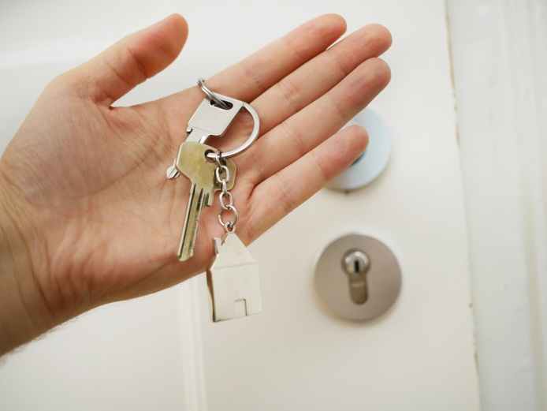От общего количества договоров участия в долевом строительстве 65% (1 394) пришлось на жилые помещения.

Доля электронных регистраций на первичном рынке недвижимости в феврале выросла до 84%, что на 12% больше значения, достигнутого по данному показателю в феврале прошлого года (72%).

В феврале 2023 года более 88% договоров на новостройки оформлялось с привлечением кредитных средств и средств целевого займа.

***Материал подготовлен Управлением Росреестра по Новосибирской области***

### **В региональном Роскадастре расскажут о порядке использования участков, входящих в границы охранных зон** геодезических пунктов

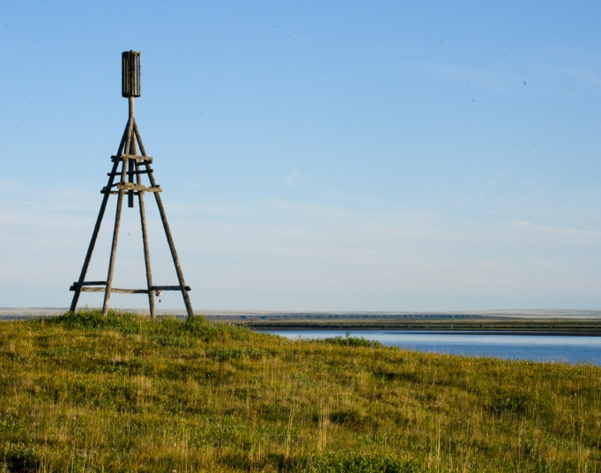

**15 марта** региональный Роскадастр проведет «горячую» телефонную линию.

В рамках телефонного консультирования специалисты регионального Роскадастра ответят на вопросы о порядке использования земельного участка в случае наложения ограничения (обременения) в связи с установлением охранной зоны геодезического пункта.

Горячую линию проведут и.о. начальника отдела инфраструктуры пространственных данных Лилия Земляная и ведущий инженер Алина Аникина.

Звонки будут приниматься **с 10.00 до 12.00** по телефону  
**8 (383) 349-95-69, доб. 2901** (Лилия Александровна), **доб. 2900** (Алина Владиславовна).

**Жителям региона напомнили, как получить документы государственного фонда данных**

Филиал публично-правовой компании «[Роскадастр](https://kadastr.ru)» напоминает гражданам о способах получения документов государственного фонда данных, полученных в результате проведения землеустройства (ГФДЗ). Все материалы и их копии предоставляются физическим и юридическим лицам бесплатно.

Подать запрос на получение документов можно лично по адресу г. Новосибирск, ул. Дачная, 60, каб. 114, а также почтовым отправлением по адресу 630087, г. Новосибирск, ул. Немировича-Данченко, д.167, к. 703. Для перечисленных способов можно использовать форму заявления, размещенную на официальном [сайте](https://rosreestr.gov.ru/activity/gosudarstvennoe-upravlenie-v-sfere-ispolzovaniya-i-okhrany-zemel/poluchenie-svedeniy-iz-gosudarstvennogo-fonda-dannykh-poluchennykh-v-rezultate-zemleustroystva/blanki-obraztsy-zayavleniy-xml-shemy/) Росреестра. При личном обращении срок предоставления документов составит не более трех рабочих дней; при обращении по почте – в течение 15 календарных дней со дня получения заявления.

Кроме того, подать заявление о предоставлении материалов ГФДЗ можно на портале [Госуслуг](https://www.gosuslugi.ru/). Срок оказания услуги – до трех рабочих дней.

Обращаясь за получением документов ГФДЗ, граждане могут получить землеустроительную документацию, включающую в себя материалы почвенных, геоботанических и других обследований и изысканий, оценки качества земель, инвентаризации земель, проекты территориального землеустройства, материалы межевания, землеустроительные дела и другие сведения.

Задать вопросы, связанные с порядком предоставления документов фонда данных землеустройства, можно по телефону филиала ППК «Роскадастр» по Новосибирской области 8 (383) 349-95-69.

**Инвентаризация пунктов геодезических сетей   
в Новосибирской области**

Новосибирским Росреестром продолжается проверка состояния геодезических пунктов на территории региона.

За последние пять лет на территории Новосибирской области обследовано 1586 геодезических пунктов, это 44% от общего числа существующих пунктов. Треть из них обследовано в 2022 году: 522 пункта государственной геодезической сети и 19 гравиметрических пунктов. Результаты обследования показали, что 230 геодезических пунктов сохранились полностью, у 4 пунктов наружные знаки повреждены, у 1004 – уничтожены, у 30 пунктов повреждены центры геодезических пунктов, 35 пунктов полностью уничтожены.

В обследовании оказали содействие и принимали участие организации, выполняющие кадастровые и геодезические работы, управляющие компании, юридические лица, кадастровые инженеры, Правительство Новосибирской области, органы местного самоуправления, учебные заведения.

Обследование геодезических пунктов является одним из приоритетных направлений деятельности Росреестра, целью которого является учет, мониторинг состояния, обеспечение сохранности геодезических пунктов.

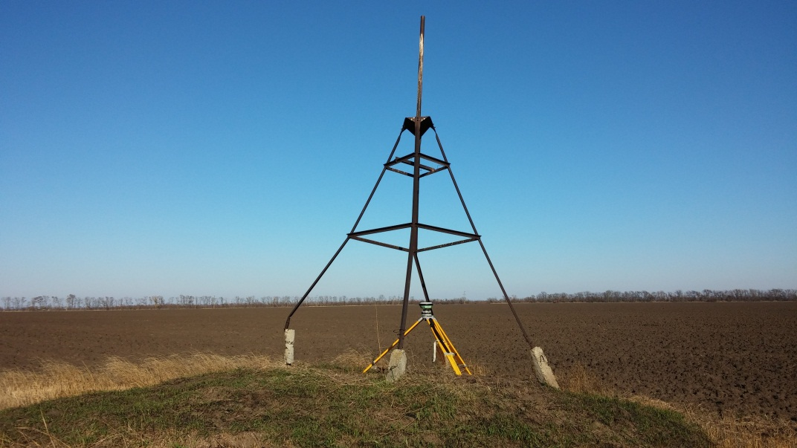Геодезические пункты это носители координат и высот и они находятся под охраной государства. Их уничтожение и повреждение приводит к снижению точности качества геодезических, картографических, кадастровых и иных видов работ.

В 2023 году Управлением Росреестра по Новосибирской области будут продолжены работы по обследованию пунктов: запланировано обследование 327 пунктов государственной геодезической сети, 63 нивелирных пунктов, четырех гравиметрических пунктов. Все эти пункты расположены на территории с высокой экономической активностью - Новосибирской агломерации и города Новосибирска.

***Материал подготовлен Управлением Росреестра***

***по Новосибирской области***

**«Земля для туризма»: в Новосибирской области определены первые территории**

В декабре 2022 года Новосибирская область включилась в проект Росреестра «Земля для туризма», который позволит привлечь инвесторов в регион, эффективно управлять землей для развития туристических объектов.

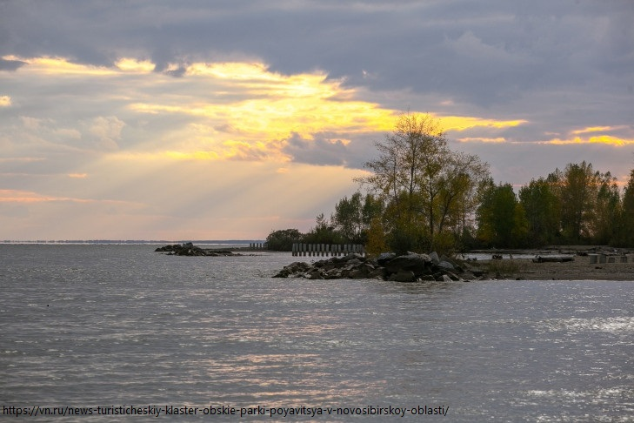В рамках реализации проекта выявлены первые территории, вызывающие туристический интерес:

Кластер «Обские парки» планируется создать на прибрежных территориях в Новосибирске, Бердске, Искитимском и Ордынском районах области. Появление туристического кластера позволит развивать разные виды туризма в регионе: от пляжного и спортивного до познавательного и этнографического.

Озеро Карачи в Чановском районе области: с 1880 года озеро используется как грязевой и бальнеологический курорт.

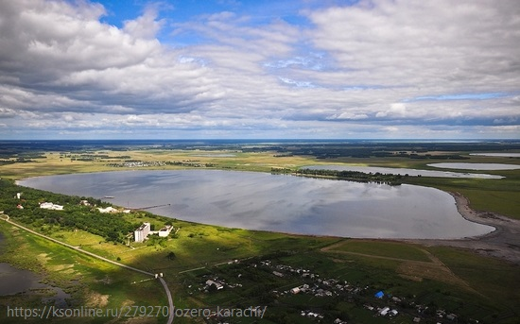Озеро Островное в Краснозерском районе области: уникальный источник целебной грязи, лечебной глины, рапы (озерной соли) – аналоги даров Мёртвого моря.

Развитие туризма в Новосибирской области – одна из приоритетных задач региона. Новосибирский Росреестр принимает активное участие в решении вопросов, направленных на выявление земельных ресурсов для развития туризма в целях дальнейшего отображения их на публичной кадастровой карте.

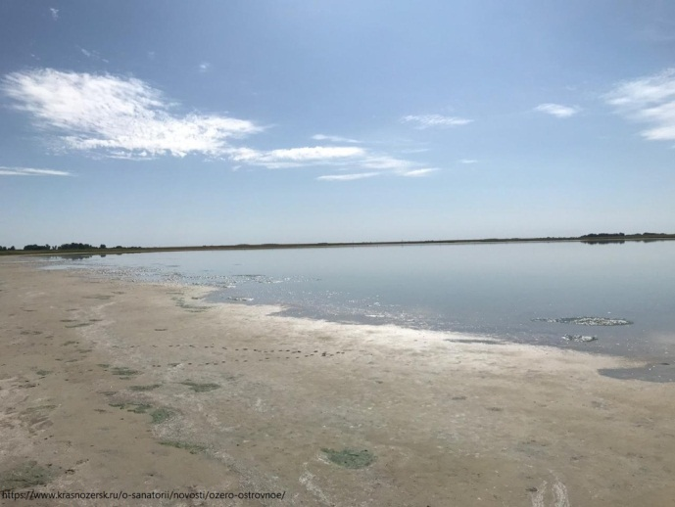*«При Управлении Росреестра по Новосибирской области действует специальный оперативный штаб, в состав которого вошли представители региональных министерств и ведомств. В рамках заседаний штаба рассматриваются территории Новосибирской области, вызывающие наибольший туристический интерес. В итоге будет создан банк земли для туризма, потенциальные инвесторы смогут выбрать участки в режиме онлайн для строительства туристической инфраструктуры – спортивные объекты, турбазы, гостиничные комплексы и другие»,* - отметила заместитель руководителя новосибирского Росреестра **Наталья Ивчатова**.

Основные условия включения земельных участков в Банк земли для туризма: отсутствие прав физических и юридических лиц на эти земли, они не должны быть изъяты из оборота и не ограничены в обороте, вид разрешенного использования земель должен быть связан с туризмом, например, туристическое обслуживание, природно-познавательный туризм и другие.

В Новосибирской области в последние годы активно развиваются разные направления туризма. Новосибирская область вошла в десятку пилотных регионов по развитию научно-популярного туризма. По сведениям регионального минэкономразвития, Новосибирская область занимает 12 место в Национальном туристическом рейтинге регионов России по итогам 2022 года, ежегодно область посещают порядка 2 млн туристов.

***Материал подготовлен Управлением Росреестра***

***по Новосибирской области***

**Новосибирская область обеспечена картографической основой на 62%**

В рамках реализации государственной программы «Национальная система пространственных данных» Росреестром создается Единая электронная картографическая основа (ЕЭКО) - совокупность пространственных данных обо всей территории Российской Федерации.

ЕЭКО создается в виде цифровых топографических карт (планов) и цифровых ортофотопланов различных масштабов.

Новосибирская область обеспечена ЕЭКО на 62%.

В полном объеме созданы топографические карты масштабов

1:1 000 000, 1:100 000, 1:50 000, 1:25 000, 1:10 000 и цифровые топографические планы масштаба 1:2000; на 80% - топографические карты масштаба 1:200 000 и цифровые ортофотопланы масштаба 1:25 000; цифровые ортофотопланы масштаба 1:10 000 на 90%.

Доля населенных пунктов региона, обеспеченных цифровыми ортофотопланами масштаба 1:2 000, составляет 47%. Это города Новосибирск, Бердск, Болотное, Искитим, Обь, Тогучин, Черепаново, Чулым.

Указанные картографические материалы содержатся в федеральном фонде пространственных данных (ФФПД).

*«Целью создания Единой электронной картографической основы является обеспечение органов государственной власти, органов местного самоуправления и подведомственных им государственных и муниципальных учреждений, физических и юридических лиц пространственными данными. Появится возможность создания новых геосервисов для решения задач территориального планирования»,* – сообщил директор государственного бюджетного учреждения Новосибирской области «Фонд пространственных данных Новосибирской области» **Александр Дяков**, добавив, что и *в региональном фонде пространственных данных Новосибирской области собраны и систематизированы десятки тысяч единиц данных, в числе которых актуальные материалы в электронном виде на территорию региона, полученные по результатам текущих работ, архивные данные прошлых лет. Такие материалы переданы в состав ЕЭКО.*

Ознакомиться с составом сведения ЕЭКО на территорию Новосибирской области можно на федеральном портале пространственных данных (ФФПД) в разделе «Сведения единой электронной картографической основы».

Для получения картографической основы необходимо пройти регистрацию в личном кабинете ФППД и заполнить заявление, указав интересующий вид и способ предоставления данных.

Полномочиями по созданию, обновлению и обеспечению мониторинга актуальности ЕЭКО, а также правомочиями обладателя сведений ЕЭКО наделена публично-правовая компания «Роскадастр» (ППК «Роскадастр») (ранее – ФГБУ «Центр геодезии, картографии и ИПД»).

***Материал подготовлен Управлением Росреестра***

***по Новосибирской области***

**Новосибирцам напомнили о способах узнать кадастровую стоимость**

В различных ситуациях оформления недвижимости гражданам требуются сведения о кадастровой стоимости. Получить необходимую информацию можно несколькими способами, не выходя из дома.

Узнать кадастровую стоимость можно с помощью сервисов на официальном сайте Росреестра. [Сервис](https://rosreestr.gov.ru/activity/kadastrovaya-otsenka/fond-dannykh-gosudarstvennoy-kadastrovoy-otsenki/poluchit-svedeniya-kadastrovoy-otsenki/) «Фонд данных государственной кадастровой оценки» предоставляет сведения, используемые при определении кадастровой стоимости и результаты ее определения. Для получения сведений необходимо воспользоваться поиском по кадастровому номеру.

С помощью [сервиса](https://lk.rosreestr.ru/eservices/real-estate-objects-online) «Справочная информация по объектам недвижимости в режиме online» можно узнать кадастровую стоимость не только земельных участков или объектов капитального строительства, но и помещений. Поиск проводится как по номеру объекта недвижимости, так и по его адресу.

[Сервис](https://pkk.rosreestr.ru) «Публичная кадастровая карта» позволяет бесплатно и в круглосуточном режиме получать основные характеристики интересующего объекта недвижимости, в том числе информацию о кадастровой стоимости.

Информация сервисов является справочной.

При необходимости получения юридически значимого документа можно заказать выписку из ЕГРН о кадастровой стоимости объекта недвижимости. Выписка содержит сведения о кадастровой стоимости и дате ее утверждения, реквизитах акта об утверждении, дате внесения в ЕГРН и т.д.

Выписка о кадастровой стоимости является одним из востребованных видов сведений ЕГРН. В 2022 году жители региона получили более 136 тыс. таких выписок, 91% документов выдано в электронном виде. Выписка предоставляется бесплатно.

Запросить выписку в электронном виде можно на [портале](https://www.gosuslugi.ru/) Госуслуг, готовый результат можно распечатать в любом офисе [центра](https://www.mfc-nso.ru) «Мои Документы» (МФЦ). При самостоятельной распечатке электронный документ теряет юридическую силу. Подать запрос и получить готовый документ в бумажном виде также можно в любом офисе МФЦ.

*статья подготовлена филиалом ППК «Роскадастр» по Новосибирской области*

